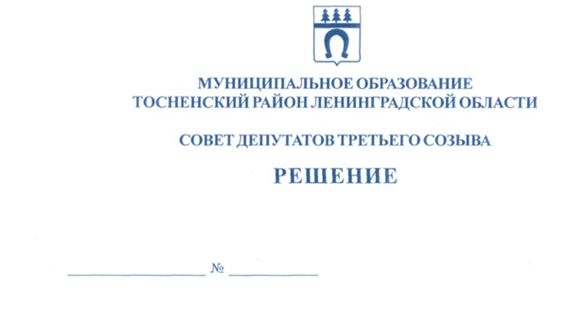

21.12.2018 229

О внесении изменений в решение совета депутатов
муниципального образования Тосненский район
Ленинградской области от 18.11.2011 № 125
«О противодействии коррупции в муниципальном
образовании Тосненский район Ленинградской области»

В соответствии с Федеральным законом от 25.12.2008 № 273-ФЗ «О противодействии коррупции», Федеральным законом от 17.07.2009 № 172-ФЗ «Об антикоррупционной экспертизе нормативных правовых актов и проектов нормативных правовых актов», Правилами проведения антикоррупционной экспертизы нормативных правовых актов и проектов нормативных правовых актов, утвержденными Постановлением Правительства Российской Федерации от 26.02.2010 № 96 «Об антикоррупционной экспертизе нормативных правовых актов и проектов нормативных правовых актов» совет депутатов муниципального образования Тосненский район Ленинградской области

РЕШИЛ:

1. Внести изменение в решение совета депутатов муниципального образования Тосненский район Ленинградской области от 18.11.2011 № 125 «О противодействии коррупции в муниципальном образовании Тосненский район Ленинградской области»:
1.1. Пункт 7 дополнить подпунктом 7.1 следующего содержания:
«7.1. Аппарату совета депутатов муниципального образования Тосненский район Ленинградской области в целях обеспечения возможности проведения независимой антикоррупционной экспертизы проектов нормативных правовых актов совета депутатов муниципального образования Тосненский район Ленинградской области, затрагивающих права, свободы и обязанности человека и гражданина, устанавливающих правовой статус организаций или имеющих межведомственный характер, разработчиком которых является совет депутатов муниципального образования Тосненский район Ленинградской области, в течение рабочего дня, соответствующего дню направления указанных проектов на рассмотрение юристу, обеспечивающему правовое сопровождение деятельности совета депутатов муниципального образования Тосненский район Ленинградской области, обеспечить размещение указанных проектов на сайте regulation.gov.ru в информационно-телекоммуникационной сети «Интернет» на срок не менее чем 7 дней с указанием дат начала и окончания приема заключений по результатам независимой антикоррупционной экспертизы.».

2

2. Аппарату совета депутатов муниципального образования Тосненский район Ленинградской области обеспечить официальное опубликование и обнародование настоящего решения.
3. Контроль за исполнением настоящего решения возложить на постоянную комиссию по местному самоуправлению совета депутатов муниципального образования Тосненский район Ленинградской области.

Глава муниципального образования В.В. Захаров

Федосеева
Попова 33259
5 гв

